Korisnička dokumentacija aplikacije  
**SmartFitness**

Luka Ljubičić Matej Kolarić, Leon Lukša

**Sadržaj**

**1.** **Uvod** 3

**2.** **Uputstva** 4

2.1. Korištenje aplikacije 4

2.2. Dodavanje 6

2.3. Ažuriranje 7

2.4. Brisanje 8

2.5. Ispis i pretraga 8

2.6. Statistika 9

2.7. Natjecanja 10

2.8. Popis vježbi 11

2.9. Odjava 11

# **Uvod**

Dokument sadrži sva važna uputstva namjenjene korisnicima aplikacije SmartFitness. U uvodnom dijelu prikazana je prijava i na navigacijski izbornik te općenito kretanje kroz aplikaciju. Prikazat ćemo kretanje kroz navigacijski izbornik i svaku njegovu funkciju.

# **Uputstva**

Aplikacija je jednostavna za uporabu i u slučaju bilo kakve pogreške dobit ćete povratnu informaciju, ako pogreška nije definirana ili aplikacija ne radi kako treba kontaktirajte nas.

## Korištenje aplikacije

Slika 1. Prikazuje počeni zaslon aplikacije, kako bi mogli koristiti aplikaciju potrebno je koristiti korisnički račun dobiven unutar sustava obrazovanja (slično AAI korisničkim oznakama).

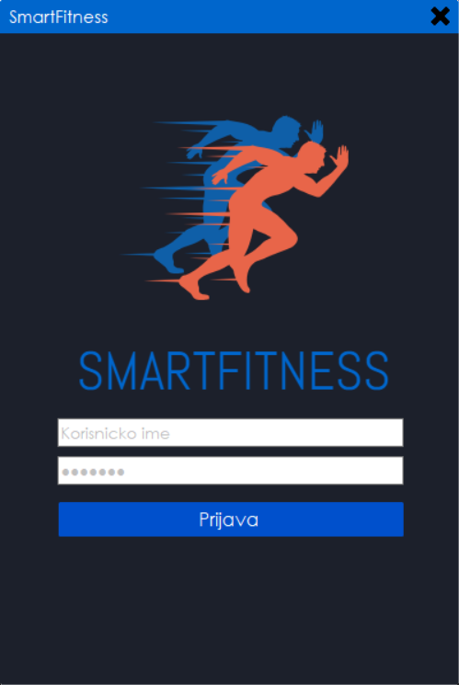

**Slika 1.** *Prijava u aplikaciju*

Nakon uspješne prijave u aplikaciju dobivate prozor koji je nalika slika 2.

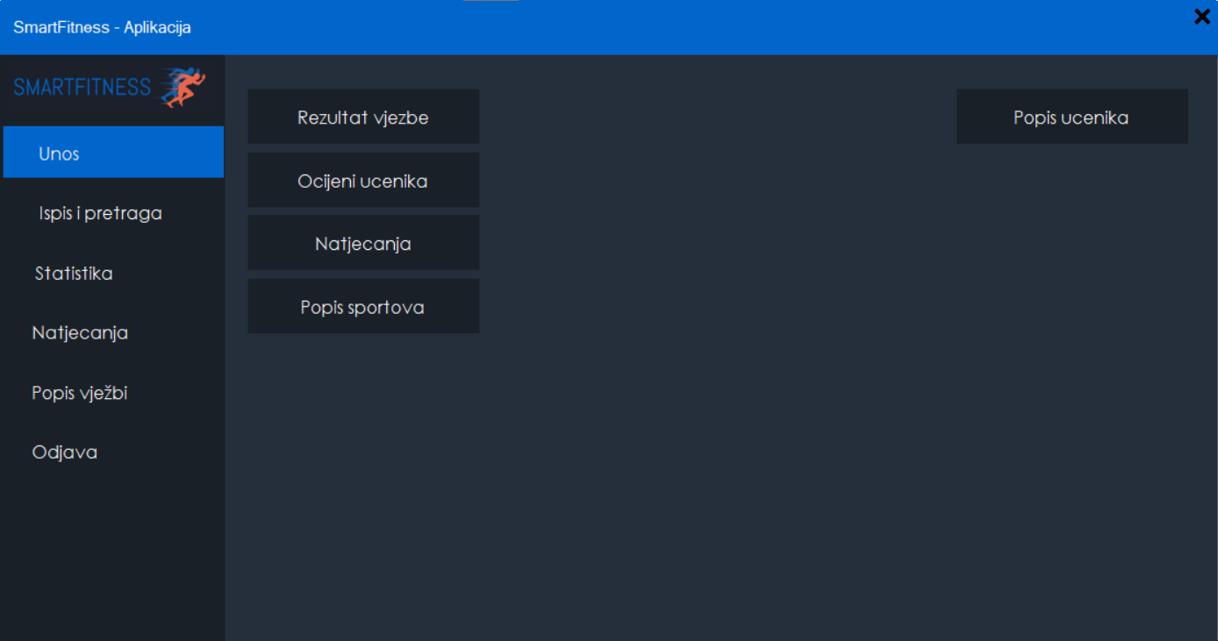

**Slika 2.** *Početni zaslon aplikacije nakon uspješne prijave*

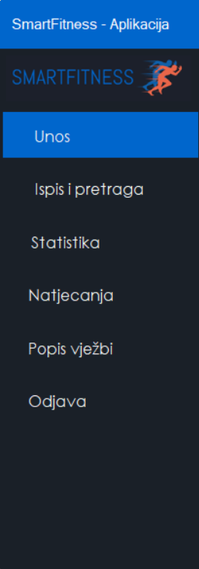

S lijeve strane početnog zaslona nalazi se navigaciski izbornik koji nam služi kako bi se mogli kretati kroz aplikaciju. Sekcija u kojoj se nalazite označena je plavom pozadinskom bojom (slika 3. Pogledaj unos) u svakom trenutku možete znati u kojoj se sekciji nalazite. Ako ju želite promjenit jednostavno kliknite na neki drugi izbor ponođen u navigacijskom izborniku što će rezultirati promjenom opcija u glavnom panelu koji se nalazi s desne strane navigacijskog izbornika (slika 2. Panel sadrži opcije za unos rezultata vježbi, unos ocijena učenika i sl.)

**Slika 3.** *Navigacijski izbornik*

## Dodavanje

Sada ćemo prikazati kako možete unesti ocijenu učeniku. U prikazanom panelu kliknite na opciju (gumb) “Ocijeni učenika”.

Trebali bi dobiti novi prozor sličan slici 4.

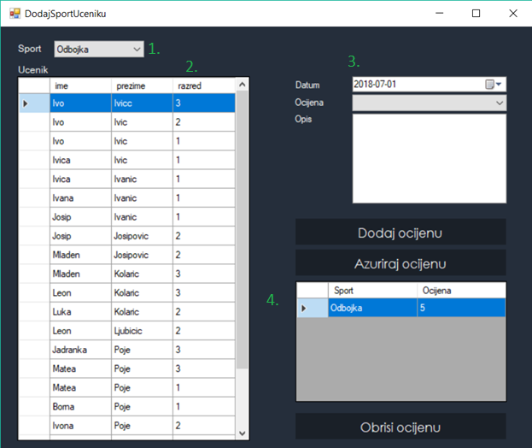

**Slika 4.** *Prikaz prozora za dodavanje ocijene odabranom učeniku*

Odabirom učenika prikazuju se sve njegove ocijene na svim sportovima (broj 4.). Ako nemate ni jednog učenika to znači da ga još niste dodali, a dodati ga možete u navigacijskom izborniku (sekcija “Unos”) > Popis učenika, a za sport (sekcija Unos > Popis sportova). Postupak je sličan kao i na dodavanju ocijene odabranom učeniku tako da ćemo sada prikazati kako dodati ocijenu učeniku. Odabirom sporta (broj 1.) i studenta (broj 2.) možete ispuniti formu s desne strane (broj 3.). Sada možete kliknuti na gumb dodaj ocijenu. Dobivate povratnu informaciju o uspješnom/neuspješnom dodavanju ocijene. Sada bi trebali vidjeti da je ocijena dodana (slika 4.).

## Ažuriranje

Sada ćemo prikazati kako možete ažurirati ocijenu odabranog učenika na odabranom sportu.

Slika 4. Označimo učenika (broj 2.) i sport (broj 1.), nakon toga kliknemo na gumb “Azuriraj ocijenu”. Ako je ocijena na tom sportu upisana otvara nam se novi prozor nalika (Slika 5.) inače dobit ćemo poruku o pogreški.

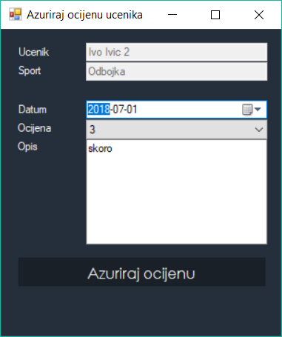

**Slika 5.** *Ažuriraj ocijenu*

Prva 2 polja (učenik, sport) prikazuju nam naziv odabranog učenika i njegovu na kojoj je godini, a sport nam prikazuje odabrani sport na kojem želimo ažurirati ocijenu. Izmjenom podatka na formi možemo kliknuti na gumb “Azuriraj ocijenu”, nakon toga dobivamo povratnu poruku ako su podaci uspješno ažurirani. Klikom na gumb “OK” forma se zatvara te možete provjeriti ako je ocijena uspješno ažurirana (slika 4 broj 4).

## Brisanje

Sada ćemo prikazati kako možete ažurirati ocijenu odabranog učenika na odabranom sportu.

Nakon odabira (slika 4 broj 4) kliknemo na gumb “Obrisi ocijenu” i ocijena se briše.

## Ispis i pretraga

Na slici je prikazana sekcija “Ispis i pretraga”.

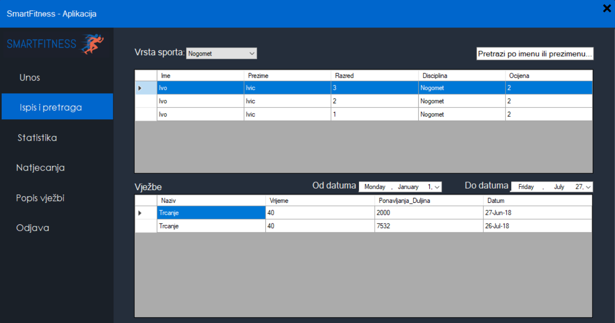

**Slika 6.** *Ispis i pretraga*

Odabirom sporta dobivamo listu ucenika koji imaju ocijenu na tom sportu. Također vidimo prikaz vježbi na kojima je učenik. Možemo ih filtrirati po datumu, biramo donju i gornju granicu i dobivamo vježbe na kojima je učenik bio u tom rasponu. U gornjem desnom kutu možemo vidit da imamo i pretragu. Klikom na element “Pretrazi po imenu ili prezimenu” dobivamo listu svih učenika koji su na nekoj vježbi ili imaju ocijenu na nekom sportu. Ako želimo pretražiti učenika možemo jednostavno upisati njegovo ime ili prezime i vidit njegove informacije.

## Statistika

Na slici je prikazana sekcija statistike

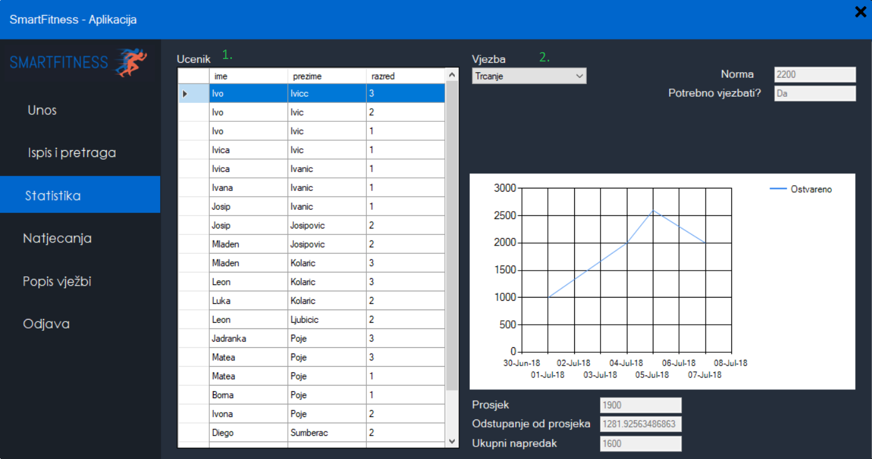

**Slika 7.** *Statistika učenika na odabranoj vježbi*

Odabirom učenika (slika 6 broj 1.) dobivamo listu vježbi na kojima učenik sudjeluje. Selekcijom drugog učenika ili vježbe dobivamo druge rezultate. Možemo vidjeti kako je učenik napredovao u pojedinoj vježbi kroz vrijeme i da li je došlo do napretka. Iz priloženog vidimo učenikov prosječni rezultat na pojedinoj vježbi kao i standardnu devijaciju, i njegov ukupni napredak odnosno razliku najboljeg rezultata i početnog rezultata. Po tome također učeniku možemo predložit sport koji je idealan za njega.

## Natjecanja

Na slici je prikazana sekcija natjecanja na odabranom sportu u kojoj možemo dodavati učenika na natjecanje.

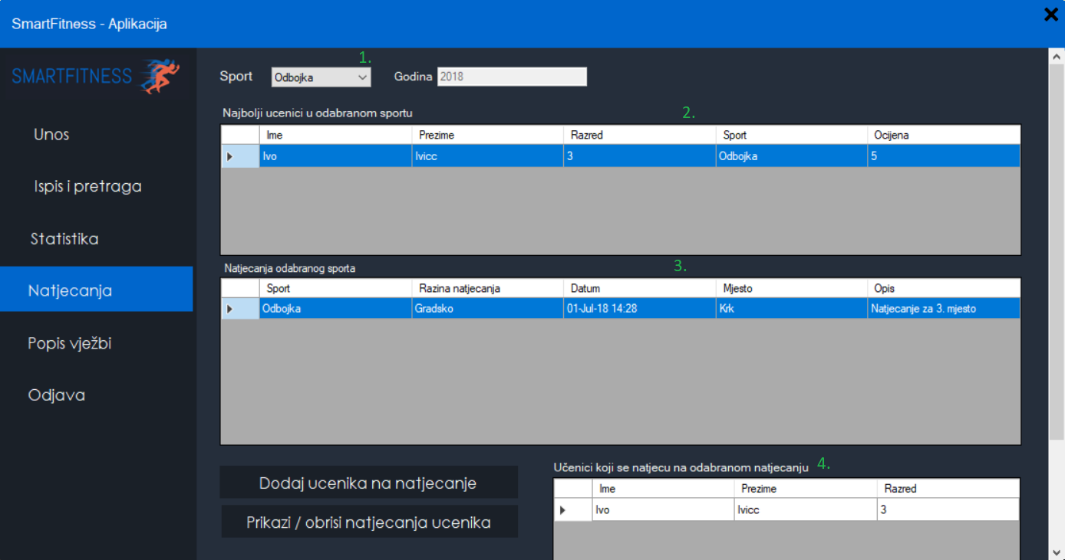

**Slika 8.** *Natjecanja odabranog sporta*

Odabirom sporta (slika 7 broj 1.) dobivamo listu najboljih učenika na odabranom sportu, također listu natjecanja odabranog sporta u ovoj godini. Na slici također možemo vidjeti sve učenike koje smo dodali na određeno natjecanje. Možemo dodat učenika na natjecanje ili prikazat / obrisat natjecanja učenika.

## Popis vježbi

Prikazana forma za dodavanje, ažuriranje i brisanje vježbi. Do sad je objašnjeno kako dodati, ažurirati ili obrisati neki podatak.

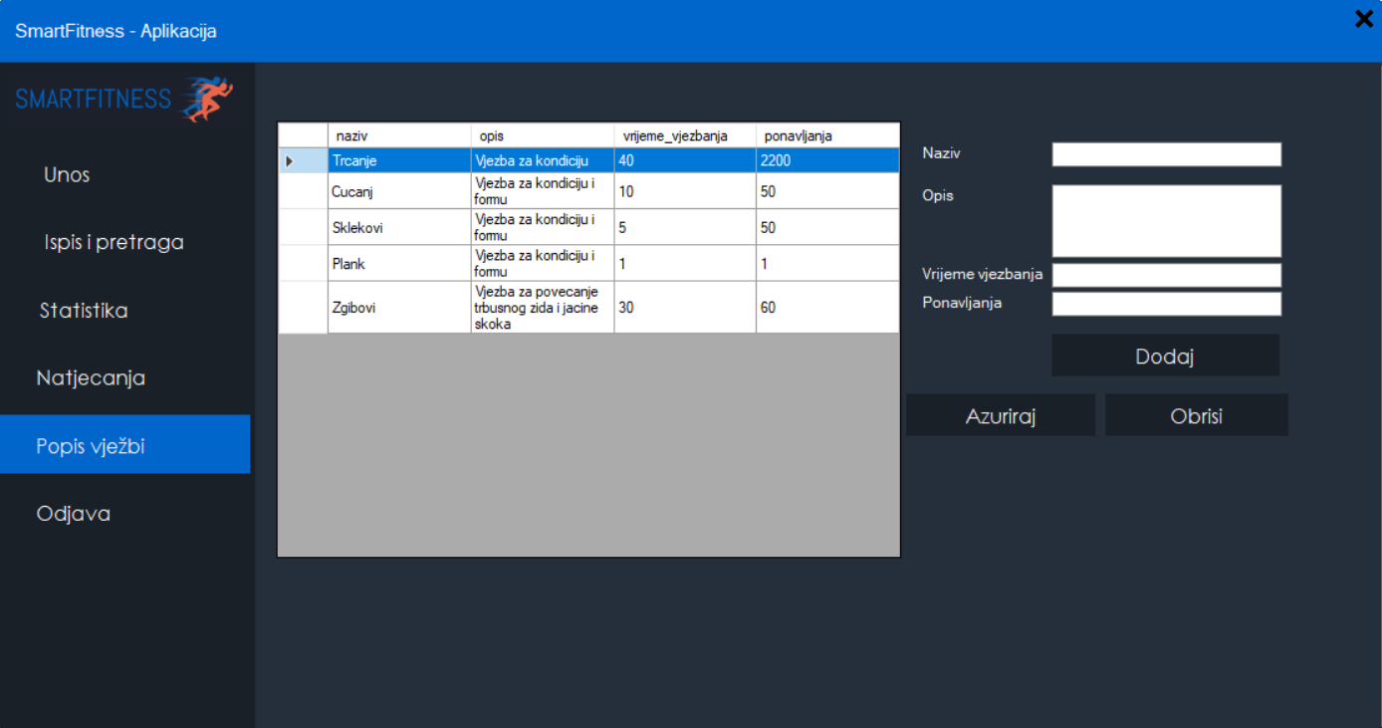

**Slika 9.** *Posebna sekcija za dodavanje, azuriranje i brisanje vježbi*

## Odjava

Pritiskom na gumb “Odjava” ili klikom na “x” u gornjem desnom kutu prozora odjavljujete se i uspješno ste se odjavili i dolazite na prozor za prijavu.